Ex No: 1 Hub Processing

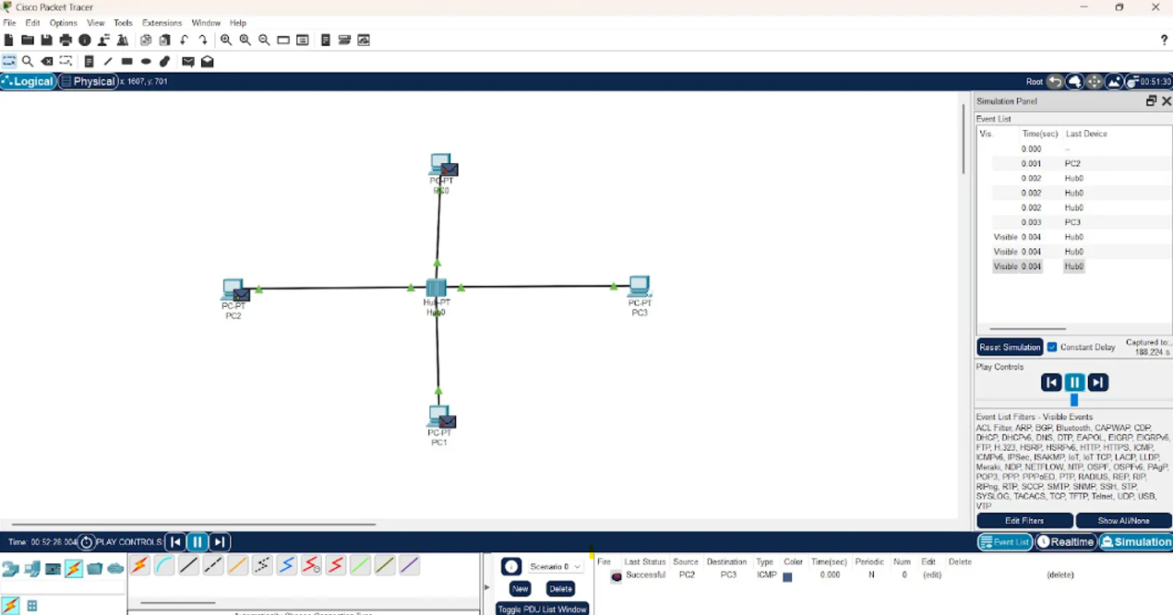

Ex. No: 2 Star Topology

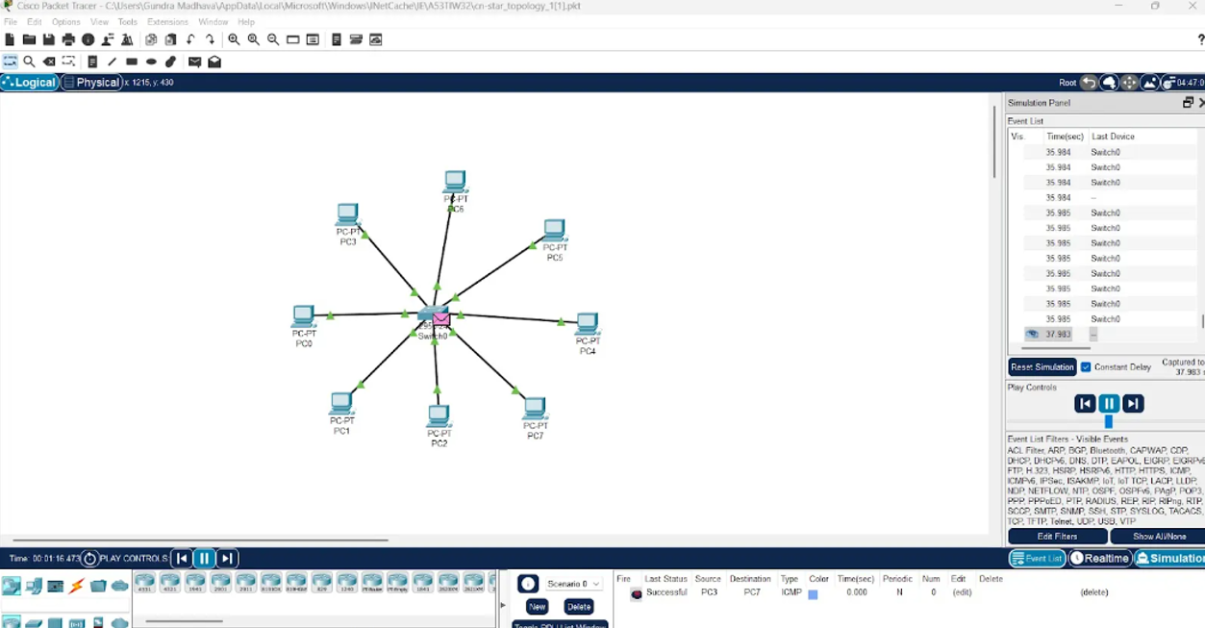

Ex. No:3 Bus Topology

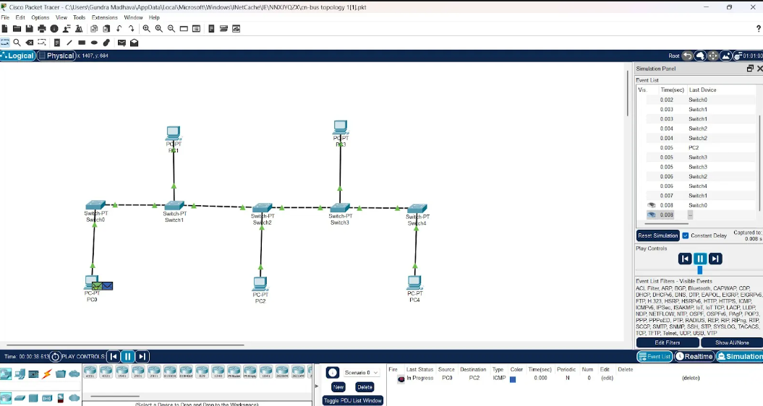

Ex. No:4 Ring Topology

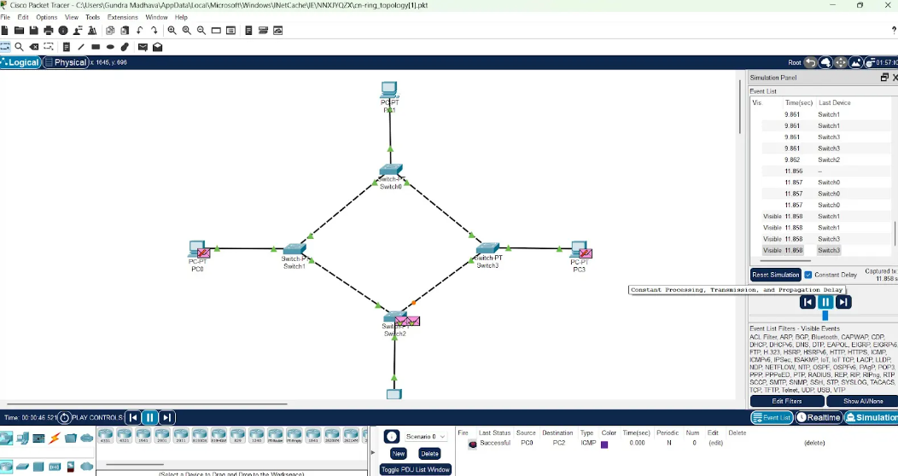

Ex. No:5 Mesh Topology

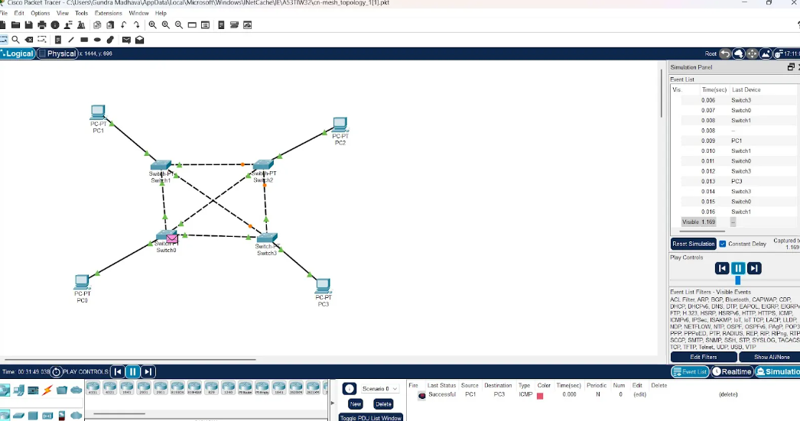

Ex. No:6 Hybrid Topology

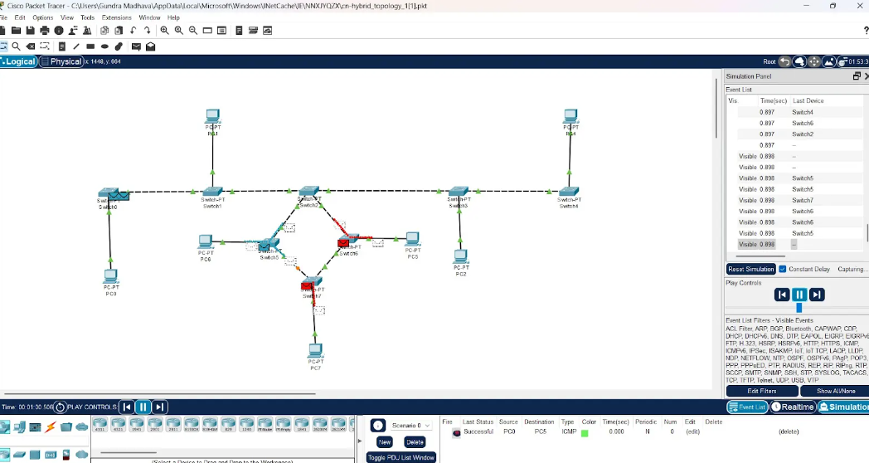

Ex. No:7 Tree Topology

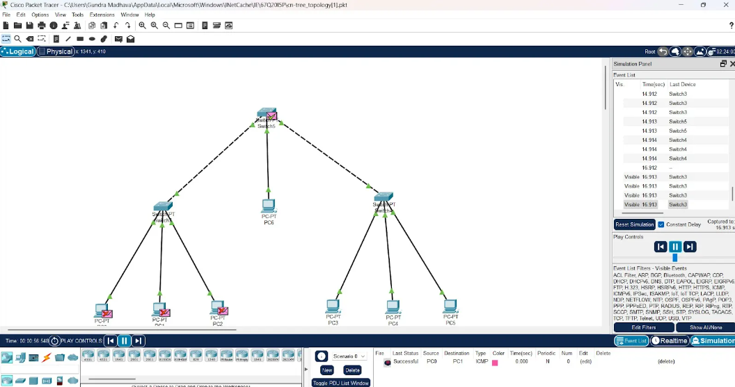

Ex. No:8 ARP

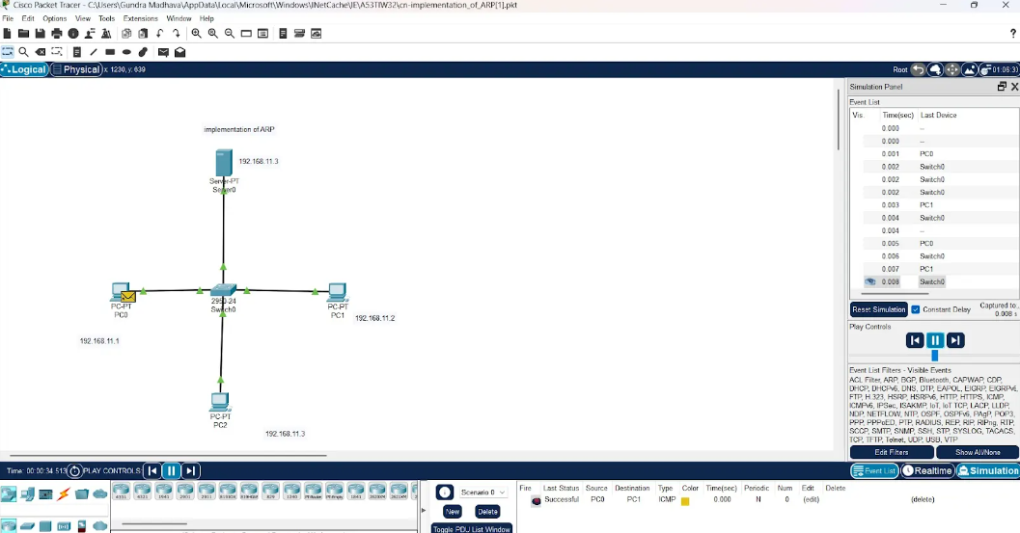

Ex. No:9 csma_cd_csma_ca

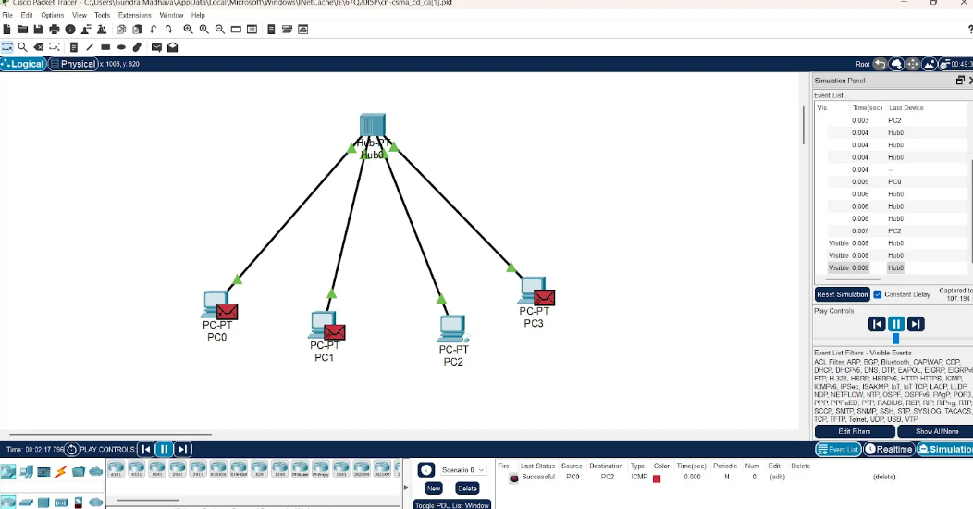

Ex. No:10 LAB_NETWORK

